**Тема:** вкусное печение для гостей

Меньшенина О.Н

**Возрастная группа:** вторая ранняя группа

**Форма организации** – фронтальная, индивидуальная

**Учебно-методический комплект:** - общеобразовательная программа Н.Е. Веракса «От рождения до школы»,

**Цель.** Совершенствовать круговые движения рук при раскатывании соленого теста

Задачи:

Развивать мелкую моторику рук

Учить приему расплющивания пластилина

Познакомить детей с потешкой «Каша из гречки»

 Воспитывать любознательность, инициативность, интерес к лепке.

**Ход занятия:**

**Воспитатель**: дети, посмотрите к нам пришло письмо. Давайте его откроем и прочитаем, что же там написано?

Здравствуйте дети! Меня зовут кукла Маша. Помоги мне пожалуйста слепить печение. Для моих друзей.

**Воспитатель:** ребята , нас кукла Маша просит о помощи. Давайте ей поможем. сядем в паровозик и отправимся к кукле Маше.

*Дети садятся в паровозик.*

**Воспитатель:** вот мы и приехали.

*Разверните ребята стульчики.*

Посмотрите, а нас уже встречает кукла Маша.

**Кукла Маша:** Здравствуете ребята.

**Дети:** Здравствуй кукла Маша!

**Кукла Маша:** Спасибо, что вы решили мне помочь.

Но сначала проходите к столу я вас кашей угощу!

*Дети берут стульчики ставят к столу*

Имитируя движения, угощает детей кашей и приговаривает вместе с детьми:

Каша из гречки,

Где варилась? В печке!

Сварилась, упрела,

Чтобы Машенька ела,

Кашу хвалила,

На всех разделила!

**Воспитатель:** спасибо кукла Маша за угощение..

**Кукла:** я хотела испечь печение своим друзьям, да не успела. Помогите мне.

**Дети:** да поможем

**Кукла Маша:** Но перед началом лепки печения нужно помыть руки.

**Воспитатель:** а мы умеем мыть ручки. Сейчас мы тебе покажем.

*Пальчиковая гимнастика (имитация движений):*

Кран с водичкой мы открыли,

Свои ладошки намочили,

Мыло все налили дружно,

Только, много лить не нужно!

На ладошки посмотри!

И потри, потри, потри!

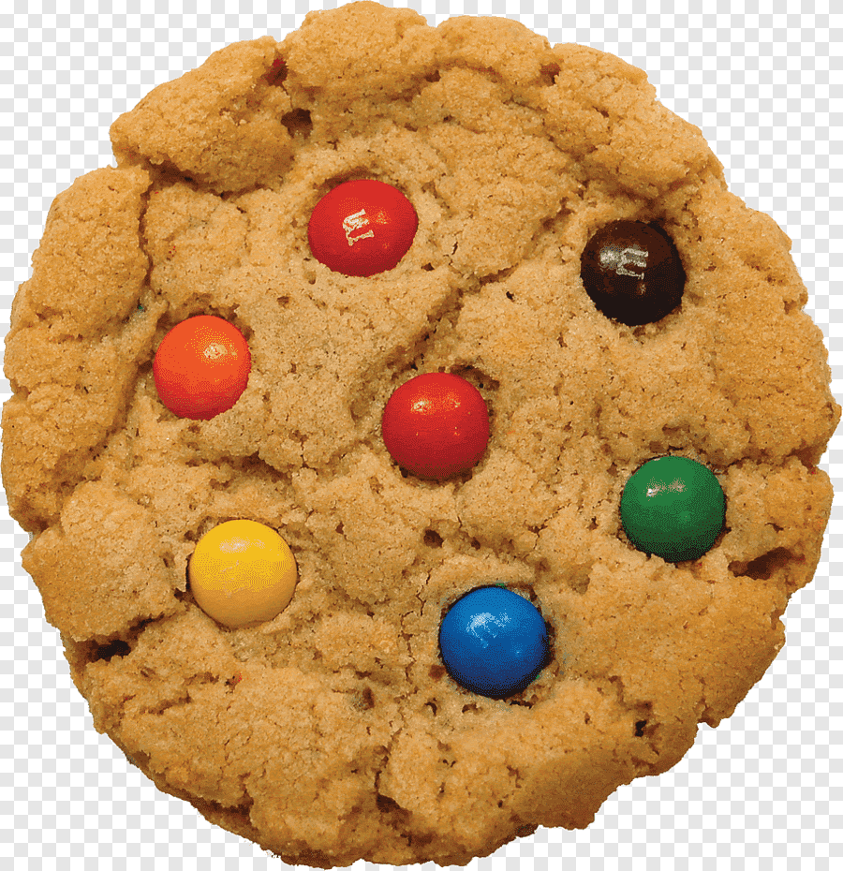**Воспитатель:** вот мы и помыли ручки Машенька. Теперь можно лепить печение?

**Машенька :** да, можно!

**Воспитатель**: Дети давайте рассмотрим печение на картинке.

*Показ картинки с печением*

На что похоже печение?

**Дети:** на круг,

**Воспитатель:** как нам слепить круглое печение?

**Дети:** нужно скатать шарик

**Воспитатель:** правильно ребята.

А сейчас я вам покажу, как слепить печение.

**Воспитател**ь (*показывает и объясняет метод лепки печения)*:

Берем в руку кусочек пластилина. Кладем на ладошку и круговыми движениями раскатываем пластилин.

*Индивидуальная помощь.*

**Воспитатель:** Похож шар на печение?

**Дети:** нет

**Воспитатель**: чтобы шар стал похож на печение, что нужно сделать?

**Дети:** нужно его сдавить ладошками.

**Воспитатель**: кладём шарик на ладошку сверху кладем ладошку и сжимаем ладошки.

*Показывает метод лепки.*

Выполняют работы. Индивидуальная помощь

**Воспитатель**: дети давайте украсим печение разноцветной посыпкой.

Дети украшают печение.

**Воспитатель**: давайте разложим печение на поднос. Посмотри кукла Машенька, какое печение ребята слепили

**Кукла**:. Нужно печение поставить в печь.

Кукла ставит печение.

**Кукла Маша:** пока печется печение, давайте отдохнем ребята.

*Мрз запись*

**Кукла Маша:** печение готово.

Достаёт печенье из печки

**Воспитатель**: Осторожно, печенье горячее. Что надо сделать, чтобы оно остыло? Правильно, подуть». Дети дуют на печенье.

**Кукла Маша**: спасибо вам ребята. Мои друзья будут рады, спасибо вам за помощь.

**Воспитатель:** Дети пора возвращаться. Дети садятся в паровозик. Вот мы и вернулись.

**Воспитатель.** Дети, куда мы с вами ездили?

**Дети**: к кукле Маше.

**Воспитатель:** Чем мы помогли Маше?

Дети испечь печение.

**Воспитате**ль: Что было трудным для вас?

**Дети**: катать шар

**Воспитатель:** Что было легким для вас?

**Дети** отвечают.

**Воспитатель.** Замечательно погостили мы у куклы.

**Здравствуйте дети!**

**Меня зовут кукла Маша.**

**Помоги мне пожалуйста слепить печение.**

**Для моих друзей.**